



信息学院软件工程系

《计算机网络》实验报告

**题　　目 实验五　利用 Socket API 实现许可认证软件**

**班　　级 软件工程2019级2班**

**姓　　名 袁佳哲**

**学　　号 11920192203642**

**实验时间 2021年6月3日**

**2021 年 6 月 3 日**

填写说明

1. 本文件为Word模板文件，建议使用Microsoft Word 2019打开，在可填写的区域中如实填写；
2. 填表时，勿破坏排版，勿修改字体字号，打印成PDF文件提交；
3. 文件总大小尽量控制在1MB以下，勿超过5MB；
4. 材料清单上传在代码托管平台上；
5. 在学期末将报告按“CNI-E1-00020190000000-张三”的命名后（其中E1是Experiment 1的缩写），压缩为zip文件作为附件，以“计算机网络-实验报告-00020190000000-张三”为主题发送至cni21@qq.com。

# 实验目的

通过完成实验，掌握应用层文件传输的原理；了解传输过程中传输层协议选 用、应用层协议设计和协议开发等概念。

# 实验环境

Linux操作系统，C语言

# 实验结果

编译与测试UDP

编译服务器，并启动它，使得它监听端口1234，然后编译和运行客户，使得客户发送字符串到端口1234。服务器接收消息，打印消息，并且打印消息的返回地址。客户socket拥有主机地址和端口号，内核随机地给它分配了一个端口34433。

利用ps指令可以看到服务器正在25435端口运行

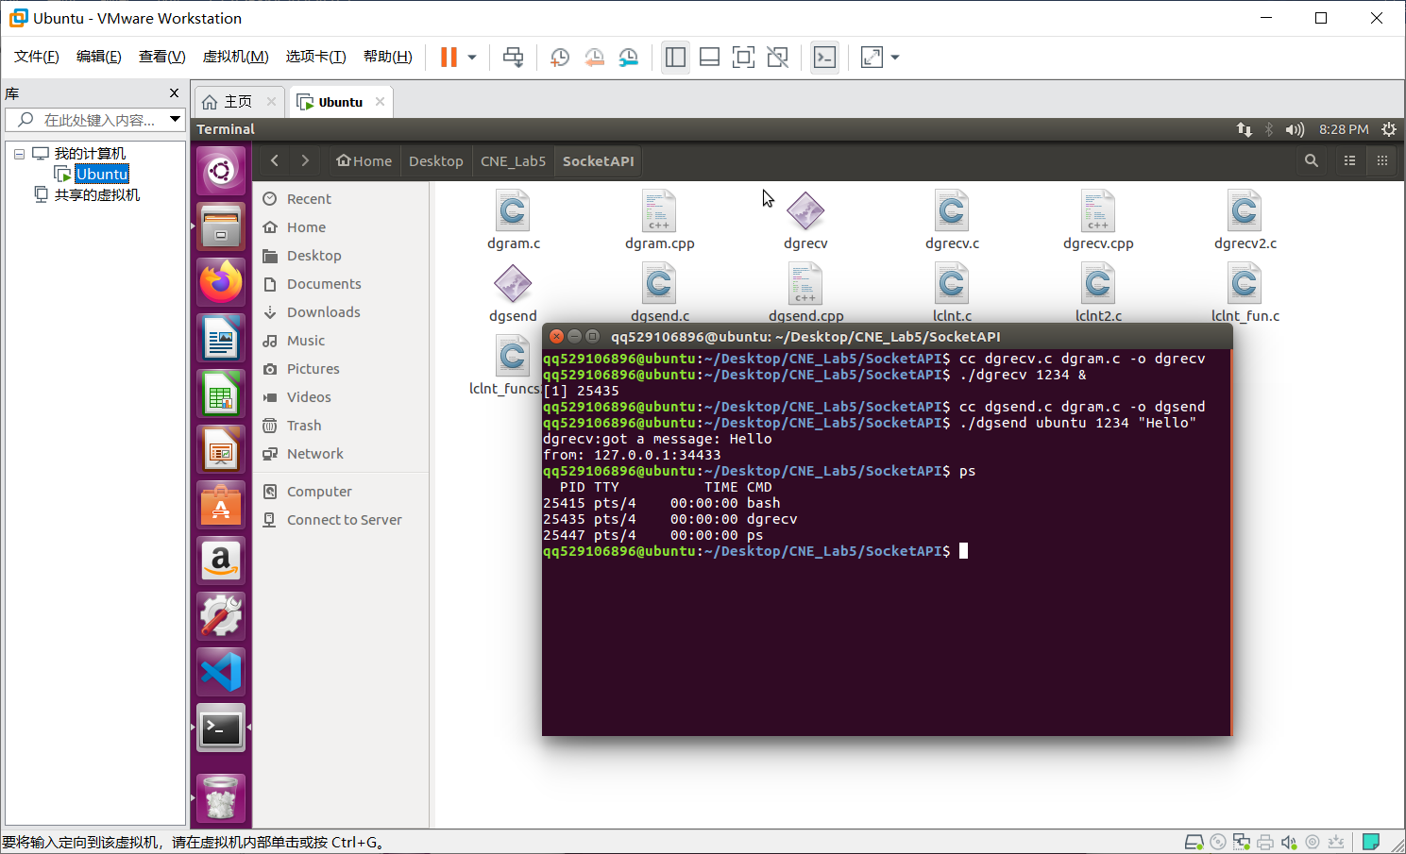

服务器与客户端测试：

启动一个服务器，服务器在25624上运行；然后启动三个客户端，分别在25643、25644、25645上运行，可以看到服务器与客户端的交互过程，中间杀死客户25645，可以看到最终25654的状态为Terminated而非Done

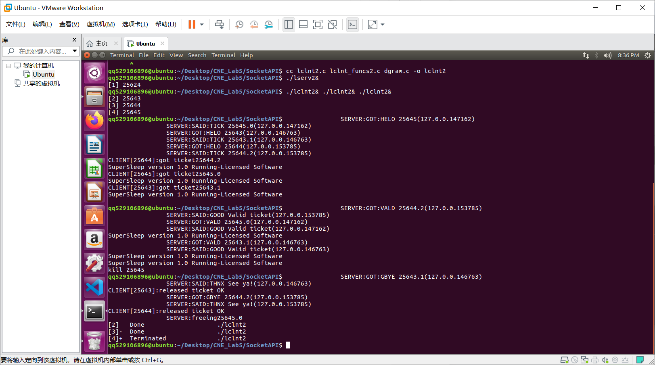

关闭服务器，然后重新启动，再添加一个新的客户。因客户端被设置为建立——发送验证——验证成功即关闭，所以之前的25643、25644、25645客户端在此处不再显示。

具体阐述：每建立一个客户端与服务器的连接，客户端就申请一个许可证，服务器做出回应，给客户端一个许可证，客户端收到之后验证这个许可证，服务器端回复验证，客户端归还许可证，服务端接收这个返还之后，即撤销客户端与服务器连接，客户端也完成了自己的任务，而服务器仍然在运行

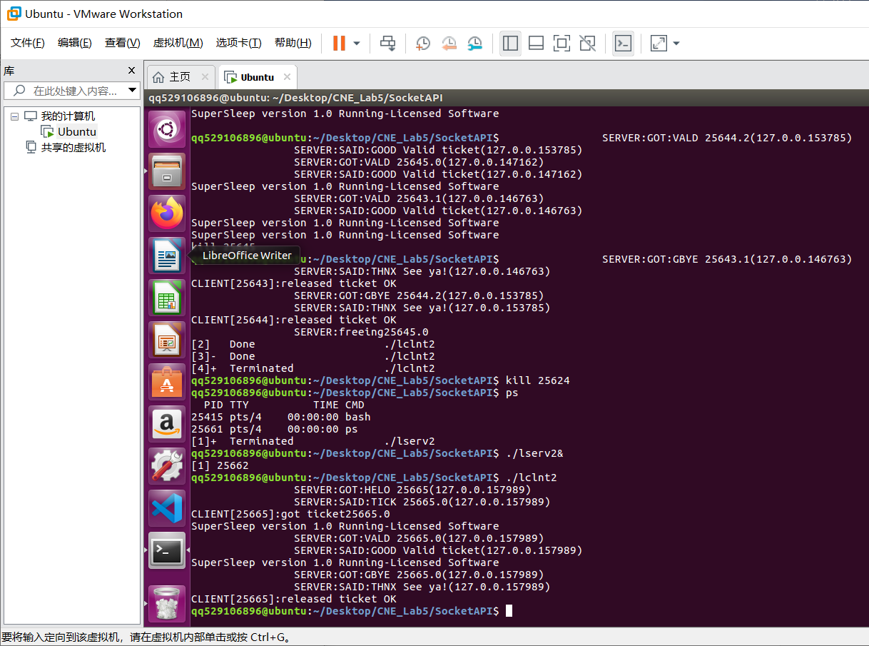

核心部分代码如图中红框所示，为客户端添加验证功能，服务端添加相应的处理验证请求与返回信息的功能

具体阐释：每隔一段时间就进行验证，如果验证成功，即收到GOOD消息，继续使用当前票据；如果收到FAIL消息，即验证失败，需要重新向服务端申请票据

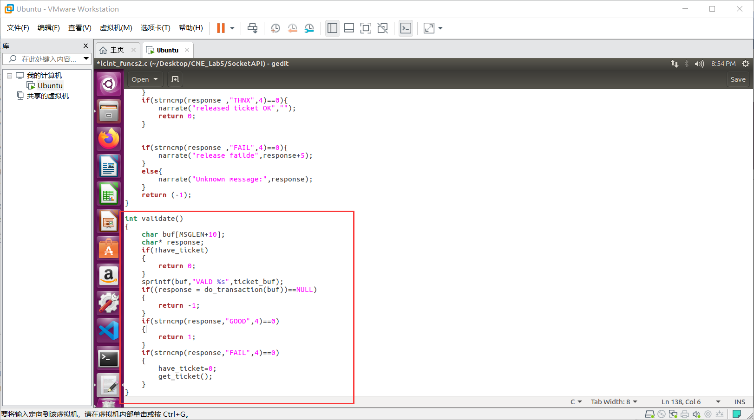

# 实验代码

本次实验的代码已上传于以下代码仓库：https://www.gitee.com/yjz6666774/e3642/tree/master/E5_3642

# 实验总结

1. 可以观察到服务端和客户端在进行通信时，连接基本是都是秒建立的，所以用的是UDP协议。如果是TCP，在建立连接时会有三次握手，每次撤销连接会有四次挥手。不过考虑到仅仅是进行测试，不太要求连接质量，UDP即可满足要求。
2. 所有通信基于数据报（Datagram）
3. 服务端和客户端的大致分工如下：

客户端：申请——接收服务端返还消息——根据消息做出判断，执行下一步操作

服务端：接收客户端申请——检查当前状态，如剩余的票据数量、当前票据是否合法——对客户端做出回应